Δραστηριότητα 6^{η} : Συνομιλήστε με τη γατούλα.

Σε αυτή τη δραστηριότητα θα δούμε πως ένα αντικείμενο μπορεί να κάνει ερωτήσεις και να περιμένει απάντηση από τον χρήστη. Επίσης, θα δούμε πως μπορούμε να αξιοποιήσουμε αυτή την απάντηση του χρήστη μέσα στο πρόγραμμα.

Παράδειγμα:

Θέλουμε να κάνουμε ένα διάλογο με τη γατούλα η οποία θα μας ρωτάει το όνομά μας, που μένουμε και πόσο χρονών είμαστε κτλ. Αν θέλουμε ένα αντικείμενο να πει κάτι τότε χρησιμοποιούμε την εντολή «Πες». Όμως έτσι δεν περιμένει να του δώσουμε απάντηση. Αν θέλουμε να κάνουμε μια ερώτηση και να περιμένουμε από τον χρήστη να δώσει μια απάντηση χρησιμοποιούμε την εντολή «Ρώτησε Πως σε λένε; Και περίμενε». Τότε εμφανίζεται η ερώτηση και στη συνέχεια στο κάτω μέρος της σκηνής μας, εμφανίζεται ένα ορθογώνιο πλαίσιο όπου εκεί ο χρήστης θα γράψει την απάντησή του.
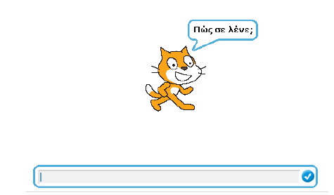
Η απάντηση που έγραψε ο χρήστης θα καταχωρηθεί και θα κρατηθεί προσωρινά στην «Απάντηση» την οποία και μπορούμε στη συνέχεια να χρησιμοποιήσουμε. Ας δώσουμε ένα παράδειγμα.
Η γάτα θα κάνει τις παρακάτω ερωτήσεις, θα περιμένει απάντηση από τον χρήστη και στη συνέχεια θα σχολιάζει τις απαντήσεις αυτές

Ερωτήσεις και ομιλία αντικειμένου Απάντηση
Πως σε λένε; Μαρία
Γεια σου Μαρία (η απάντηση που δώσαμε)
Που μένεις Μαρία (η απάντηση που δώσαμε) στον Ορχομενό
Τέλεια, μου αρέσει πολύ στον Ορχομενό (η απάντηση που δώσαμε)
Πόσο χρονών είσαι; 12
Αααα, και εγώ 12 χρονών είμαι!

Τα υπογραμμισμένα είναι οι απαντήσεις του χρήστη που καταχωρούνται στην «Απάντηση».
Όταν λοιπόν θέλουμε η γάτα να πει «Γεια σου Μαρία» χρησιμοποιώντας την απάντηση που δώσαμε θα χρησιμοποιήσουμε την εντολή «Πες» ως εξής:
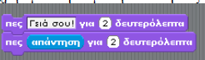

Με αυτόν τον τρόπο θα εμφανιστεί ξεχωριστά το «Γεια σου!» και το «Μαρία» με διαφορά 2 δευτερολέπτων. Αν θέλουμε να τα ενώσουμε ώστε να εμφανιστούν μαζί θα πρέπει να χρησιμοποιήσουμε την εντολή της ένωσης πολλών κειμένων ώστε να χρησιμοποιήσουμε την απάντηση.
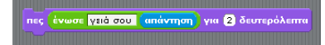

Η εντολή «ένωσε» βρίσκεται στην πράσινη καρτέλα με τους τελεστές και ενώνει περισσότερες από μια φράσεις ή μεταβλητές (θα δούμε και πιο αναλυτικά παρακάτω).

Έτσι για να υλοποιήσουμε το παραπάνω παράδειγμα εισάγουμε το παρακάτω σενάριο

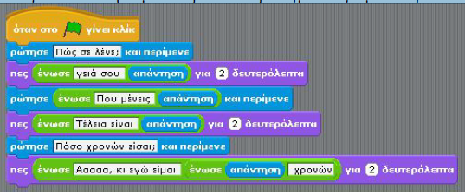

Ερώτηση: Στην τελευταία ερώτηση γιατί δεν ρωτήσαμε;

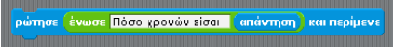

Απάντηση:
Στην «Απάντηση» πάντα κρατείται η τελευταία απάντηση που δώσαμε και στη συγκεκριμένη περίπτωση είναι η απάντηση στην ερώτηση «Που μένεις;»

Δραστηριότητα αξιολόγησης

Τώρα δημιουργήστε μόνοι σας ένα πρόγραμμα όπου η γάτα θα ζητάει από τον χρήστη να του δώσει έναν αριθμό. Στη συνέχεια, θα υπολογίζει και θα εμφανίζει το διπλάσιό του. Αυτό θα γίνεται 10 φορές. Θυμηθείτε ποια εντολή επανάληψης θα χρησιμοποιήσουμε για να έχουμε συγκεκριμένο αριθμό επαναλήψεων. Ψάξτε τις καρτέλες και χρησιμοποιήστε την κατάλληλη εντολή που εμφανίζει το γινόμενο ενός αριθμού.

